**Изучаем цвета: как научить ребенка различать цвета и оттенки**

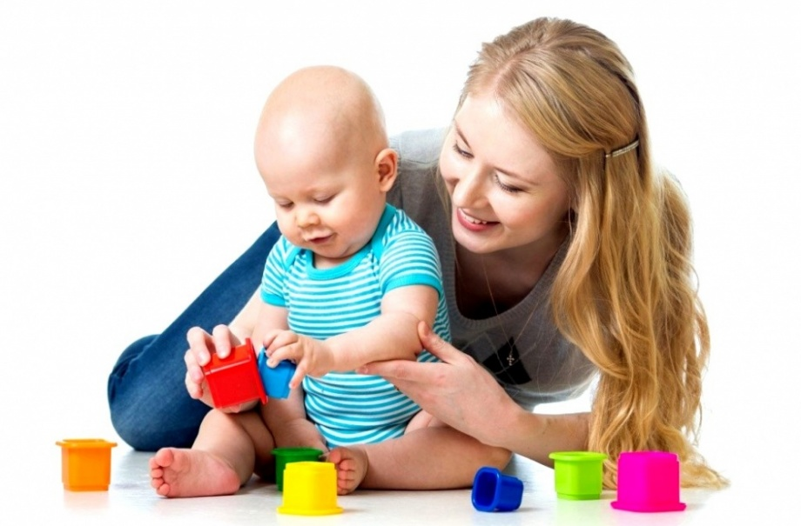

Принято считать, что к трём года ребенок должен научиться различать основные цвета. Этот навык является важной частью сенсорного развития, он дает ребенку возможность по-новому взглянуть на мир. Часто, если малыш не знает или путает цвета, у родителей возникает беспокойство по поводу темпов развития ребенка. Нужно ли переживать, если изучение цветов дается ребенку нелегко? Как научить малыша различать цвета? Ответы на эти вопросы вы найдете в нашей статье.

**В каком возрасте ребенок начинает различать цвета?**

Исследования показали, что дети начинают воспринимать цвета к 2-3 месяцам. Первые цвета, которые видит ребенок – это желтый, оранжевый, красный, зеленый. В этом возрасте малыши уже могут неодинаково реагировать на свои игрушки разных цветов (например, красная погремушка может радовать ребенка больше, чем синяя), увлеченно разглядывать яркие картинки. Мир младенца быстро приобретает краски, но если говорить об умении осознанно найти предмет нужного цвета, то обычно оно появляется у детей в год – полтора. Именно в этом возрасте оптимально начинать в игровой форме изучать цвета. Озвучивать ребенку названия цветов можно до года, это пойдет ему только на пользу. Но не требуйте от малыша слишком много, помните, что его мозг активно развивается, и, как только придет время, вы непременно увидите результаты.

*Чтобы понять, готов ли ваш малыш учить цвета, играя с конструктором, попросите ребенка показать деталь такого же цвета, как у вас. Если малыш может найти одинаковые по цвету предметы, значит он вполне готов и к запоминанию названий цветов.*

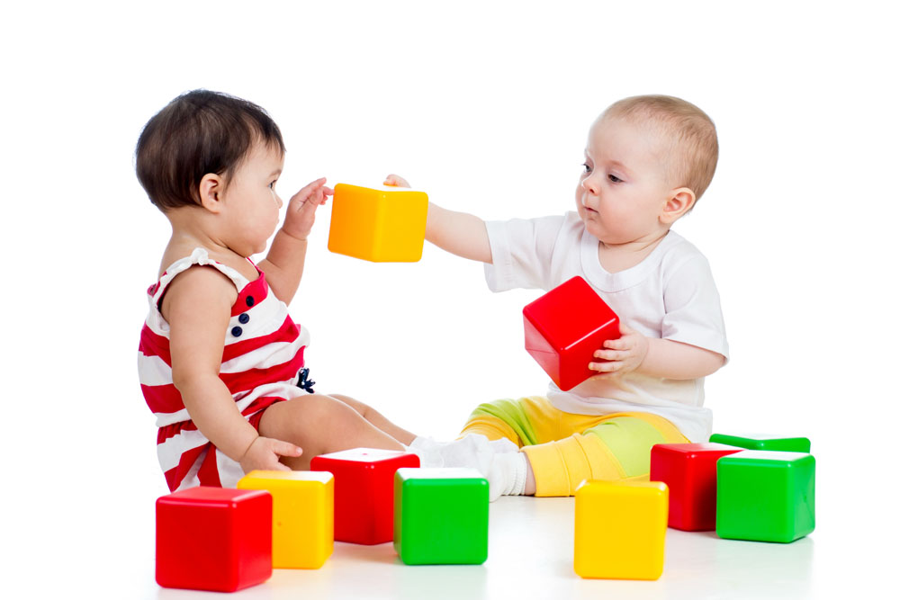

**Учим цвета в повседневной жизни**

Большую часть знаний о мире дети получают в повседневной жизни: общаясь со взрослыми и сверстниками, наблюдая за природой, играя. Изучение цветов не исключение. Иногда ребенку не нужно выполнять специальные упражнения, чтобы научиться распознавать цвета. Для этого бывает достаточно того, что он слышит название цвета и связывает его с конкретной вещью. В ходе ежедневных занятий, озвучивайте для ребенка, какого цвета предметы вокруг. Рисуете ли вы, играете ли в кубики, рассматриваете машины во дворе, читаете, купаетесь, кушаете, одеваетесь – в каждой из этих ситуаций можно ненавязчиво учить ребенка различать цвета.

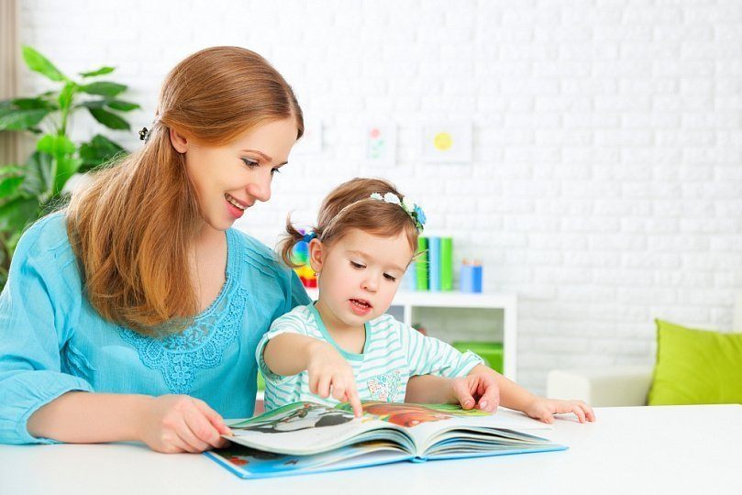

*Важно, чтобы изучение цветов не превратилось в пытку. Не стоит постоянно проверять знания ребенка, спрашивая его, где какой цвет. Вскоре малыш может просто начать вас игнорировать. «Давай раскрасим солнышко желтым цветом!», «Какой вкусный зеленый огурчик!», «Ой, куда пропал синий кубик? Вот он!» - это примеры того, как можно ненавязчиво помочь ребенку запомнить цвета.*

**Игры для изучения цветов и их оттенков**

Для того чтобы у малыша появился интерес к изучению цветов или чтобы закрепить уже имеющиеся знания, можно предложить ребенку поиграть в специальные «цветовые» игры.

**Сортировка по цвету**

Игры на сортировку направлены на то, чтобы ребенок научился разделать предметы на группы по цвету. Предметами для сортировки могут стать любые подручные материалы: игрушки, крышки, детали конструктора, кубики, пуговицы, крупы, карандаши и т.д. Организовать игру можно различными способами:

* Раскладывать предметы по мисочкам;

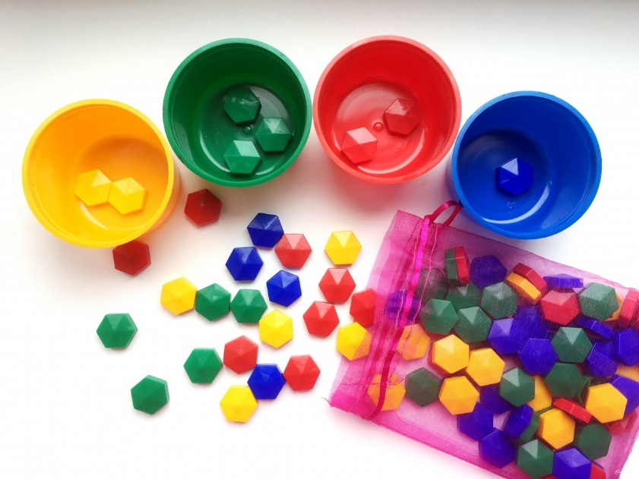

* «Прятать» предмет (разложить предметы так, чтобы они сливались с фоном);

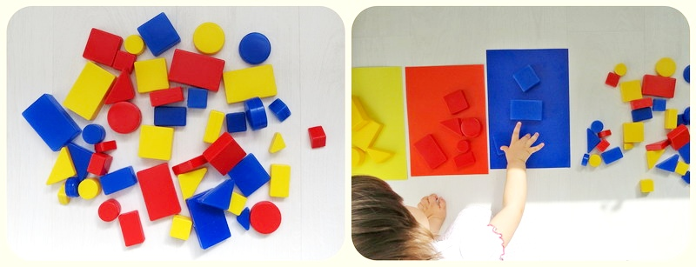

* Бросать предметы в отверстия нужного цвета;

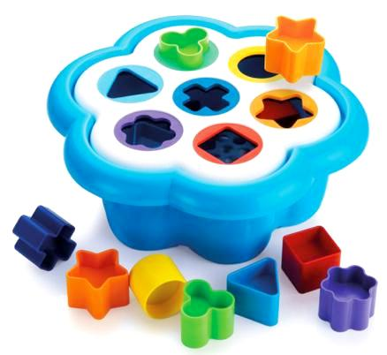

#### **Игра-сортер «Монстрики»**

Сделайте своими руками развивающую игру на сортировку по цветам и конструирование простых объектов для малышей. Игра способствует изучению цвета и счета, развивает мелкую моторику и логическое мышление.

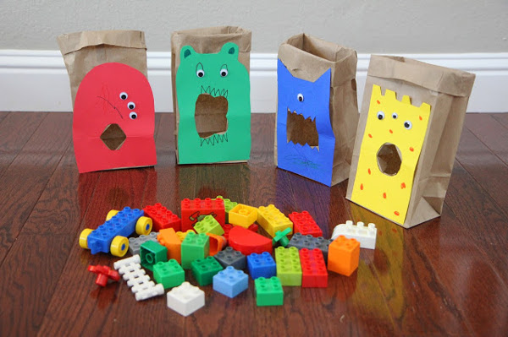

Можно придумать сколько угодно вариантов сортировки по цвету, все зависит от вашей фантазии. Чтобы ребенок не терял интерес к заданию, свяжите сюжет игры с его любимыми персонажами, игрушками (например, из желтой миски будет есть котик, а из красной слоненок и т.д.).

**Найди пару**

Помочь ребенку выучить цвета могут задания из серии «Подбери пару». Попросите малыша найти лепесток для букашки, горшочек для цветка, крышу для домика и т.д. Можно предъявить малышу заведомо неправильный вариант и попросить исправить ошибки.

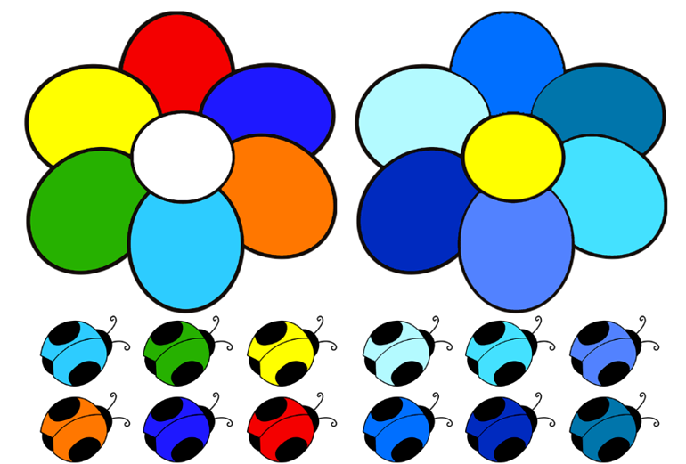

Например, вы также можете искать пару разноцветным носочкам или фломастерам и их колпачкам.

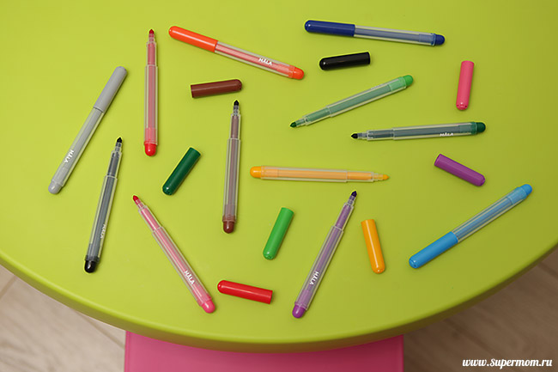

**Подбери заплатку**

Покажите ребенку картинку, с недостающими деталями. Попросите его заполнить пробелы (это можно делать с помощью пластилина, помпончиков, крышечек, карточек и т.д.).

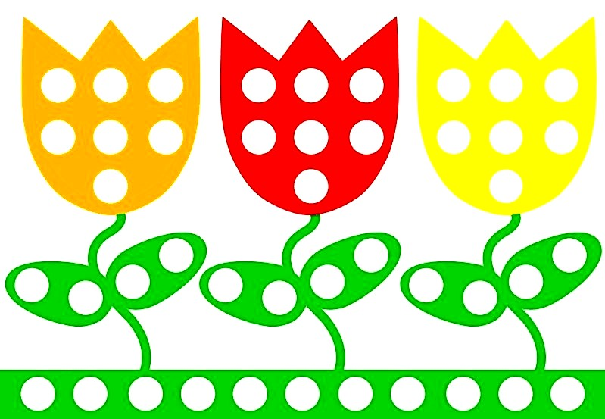

**Цветовое лото**

В возрасте около года дети начинают интересоваться различными лото. В цветовом лото задание состоит в том, чтобы собрать на карточке картинки одного цвета.

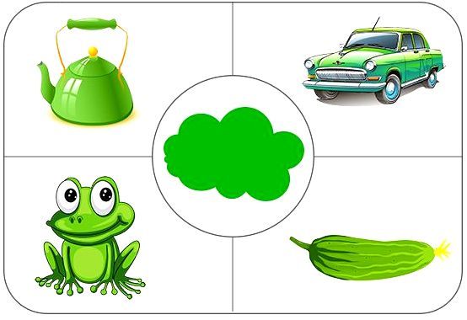

**Игра с прищепками на изучение оттенков**

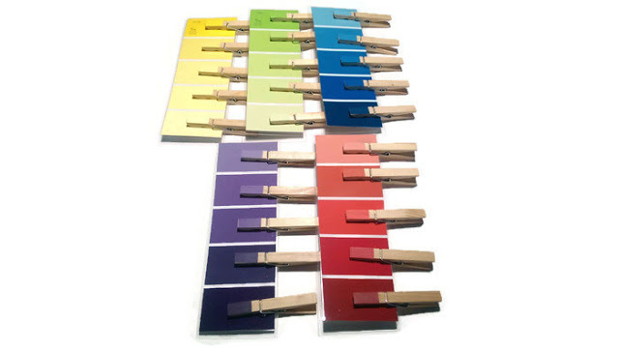

### Игры для изучения цветов на улице

Подготавливаем для игры большую коробку с разноцветными отделениями. Возьмите коробку из-под обуви, сделайте перегородки из картона и обклейте ячейки разноцветной самоклеящейся бумагой. Вариант попроще — взять бумажный лоток для яиц и раскрасить ячейки красками.

Идем с коробкой на прогулку, собираем цветные кусочки природных материалов — цветы, камни, веточки, листики и пр. Раскладываем находки в ячейки по цветам.

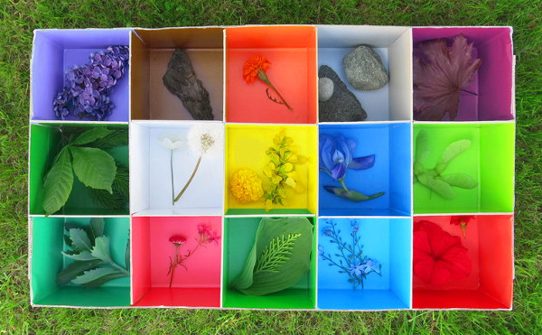

**Цветные сенсорные коробки**

Создайте для своего малыша сенсорную коробку, в которой все предметы будут одного цвета. В процессе игры ребенок сможет не только запомнить цвет, который он видит, но и развивать мелкую моторику, тактильную чувствительность, мышление, воображение.

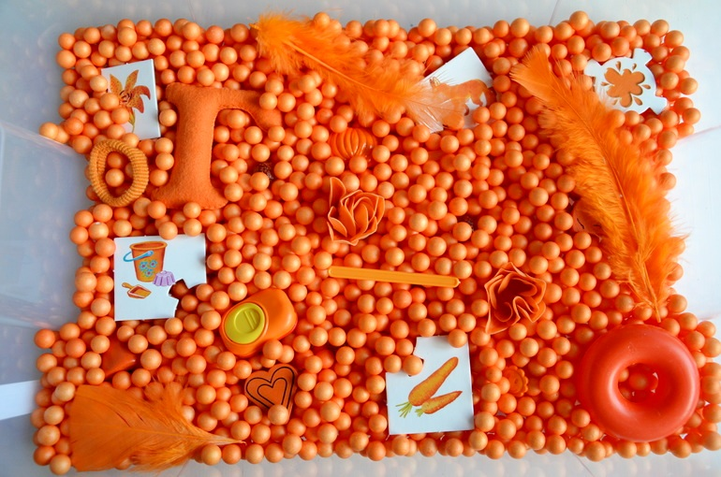

**Цветные дни**

Это один из самых интересных и популярных способов научить ребенка различать цвета. Его суть в том, что в течение дня (или нескольких дней) вы обращаете внимание ребенка на предметы определенного цвета. Например, в желтый день можно одеться в желтую одежду, играть в желтые игрушки, нарисовать желтого цыпленка. Окруженный одним цветом, малыш с легкостью его запомнит.

**Карточки для изучения цветов**

Учить цвета с ребенком можно по карточкам. С помощью карточек Домана «Цвета» можно познакомить малыша не только с основными цветами, но и с различными оттенками. Важно, не перегружать ребенка ненужной ему информацией о названиях 10 оттенков зеленого или красного. Учите только те оттенки, названия которых вы можете употреблять в игре и жизни.



**Настольные игры для изучения цветов**

Отличным способом изучения цветов и закрепления знаний о них являются настольные их. В настоящее время в магазинах представлен широких ассортимент подобных игр на любой вкус и кошелек. Подберите игру, которая понравится именно вашему ребенку.

**Развивающие мультфильмы**

В интернете можно найти множество обучающих мультфильмов, которые помогут вашему малышу быстро запомнить цвета.

**Обучающие книги**

* Если ваш малыш любит слушать истории рассматривать картинки, этот способ для вас. Все мы помним замечательный рассказ В.Г. Сутеева «Петух и краски», у С.Я. Маршака есть целая «Разноцветная книга». «Разноцветная книга» Маршака.
* «Еня и Еля. Изучаем цвета»  Анны Гончаровой
* «Раскладушка на картоне. Про четыре цвета» Нина Саконская
* «Цвета» Ю. Каспарова.  Добрые стихи, яркие иллюстрации, оригинальный формат обязательно увлекут вашего ребенка.
* «Учимся различать цвета» Ольга Корнеева. Картонная книжка-вырубка  с подвижными пластиковыми глазками для малышей.
* Книга «Цвета в загадках». Большие карточки с заданиями, веселые стихотворные задачки, яркие картинки и гид для родителей. Учите цвета и оттенки вместе с забавными персонажами и сюжетными картинками, обсуждайте нарисованные ситуации, учите новые слова!

**Заключение**

Начинать изучения цветов можно с самого раннего возраста, главное, чтобы это было интересно ребенку. Нельзя указать четкие возрастные границы, когда ребенок должен выучить основные цвета. Этот процесс, как и все развитие, индивидуален для каждого малыша. В Центре развития «Созвездие» для малышей создана Монтессори-среда, направленная на всестороннее развитие ребенка. На занятиях «Вместе с мамой» дети в игровой форме знакомятся с понятиями цвета, формы и размера, делают тематические творческие работы. У наших педагогов вы можете научиться тому, как заинтересовать малыша занятием и как правильно преподнести ему познавательную информацию. Развивайтесь вместе с нами!